التحليل 03

السلاسل العددية

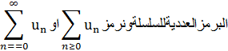
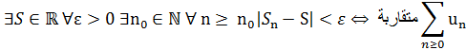
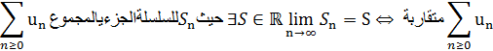
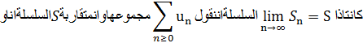
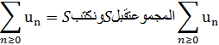

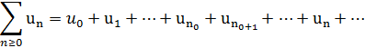
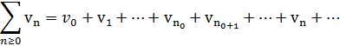
وليكن
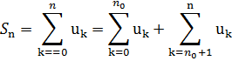
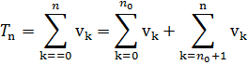
ومنه
اي
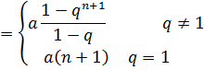
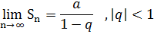
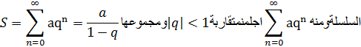
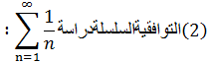
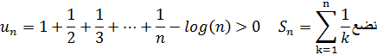
ومنه
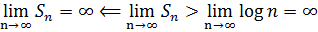
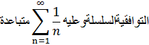
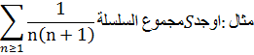
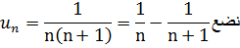
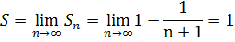
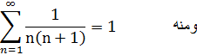
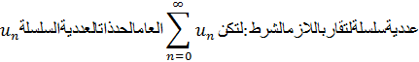
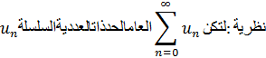
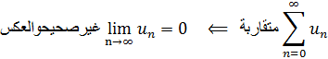
الإثبات
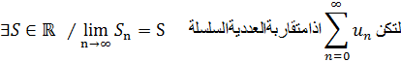
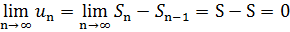
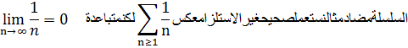
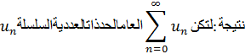
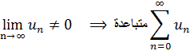
الإثبات
لدينا من النظرية أن
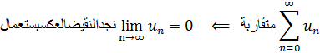
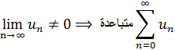
السلاسل ذات الحدود الموجبة
ملاحظة :
للسلسلة المشار اليها
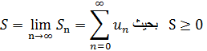
دراسة طبيعة السلاسل ذات الحدود الموجبة :
ندرس عدة معايير لاختيار هذه السلاسل ذات الحدود الموجبة
2) تجدر الإشارةإلى أن هذه المعايير ستدرسها لا تكون صالحة إذا كانت السلاسل ليست ذات حدود
معيار المقارنة :
نعتبر سلسلتين ذات حدود موجبة وذات حدود عامة على التوالي
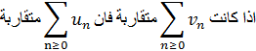
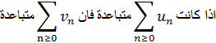
البرهان :نعتبر سلسلتين ذات حدود موجبة وذات حدود عامة على التوالي
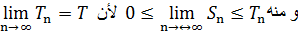
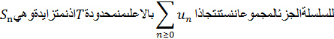
لان
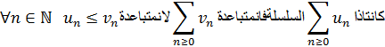
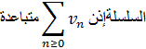
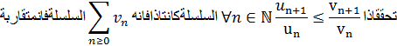
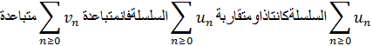

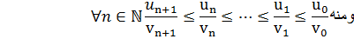
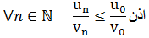
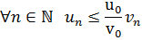

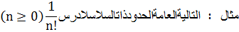
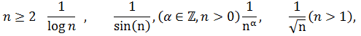
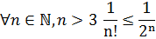

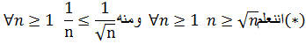
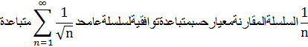
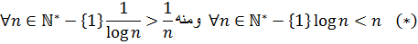
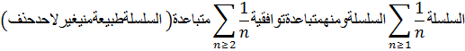
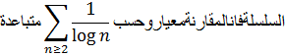
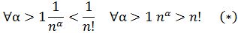
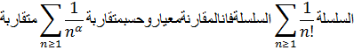
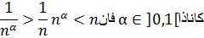
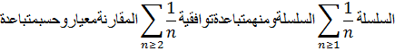
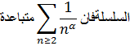
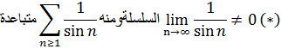
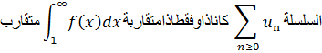
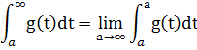
الإثبات
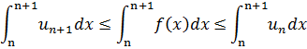
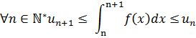
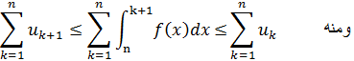
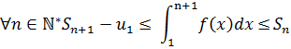
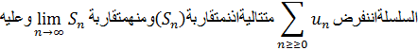
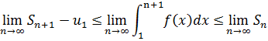
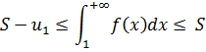
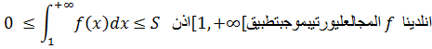
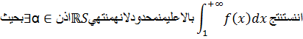
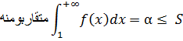

الحالة العكسية
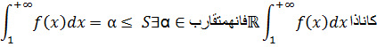
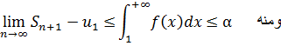

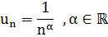

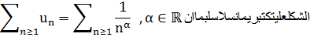
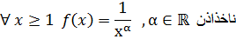
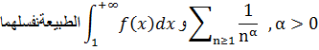
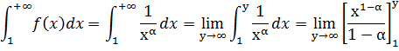
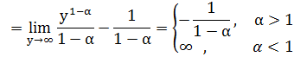
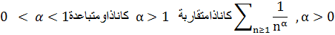
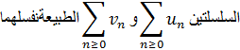
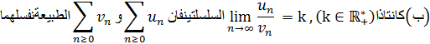
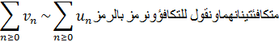
الإثبات
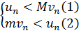
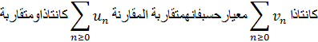

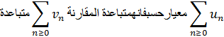
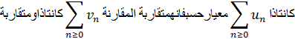
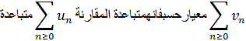
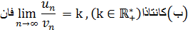
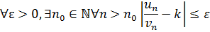
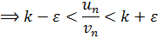
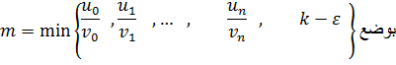
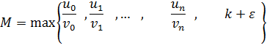
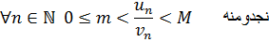
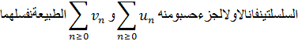
الإثبات
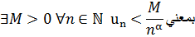

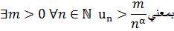

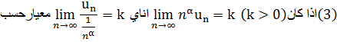
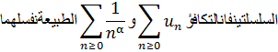
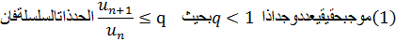
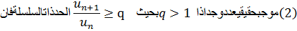
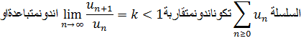
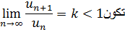
الإثبات
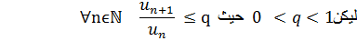
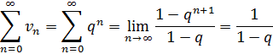
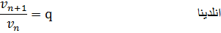
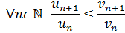
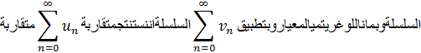
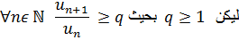
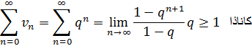
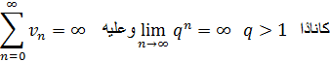
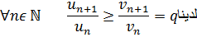
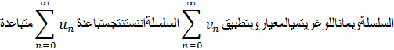
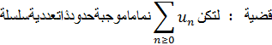
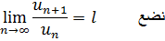
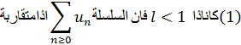
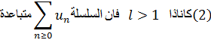
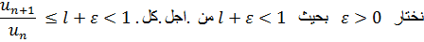
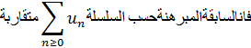
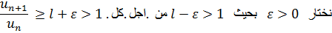
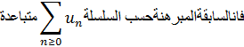

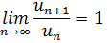
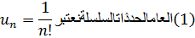
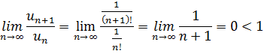

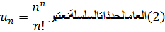
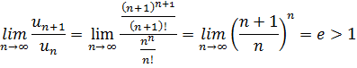

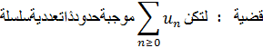
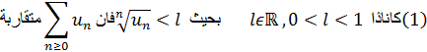
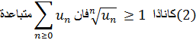
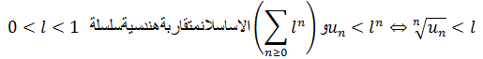
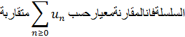
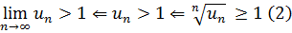
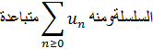
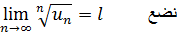
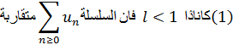
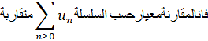
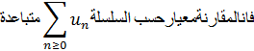
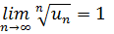
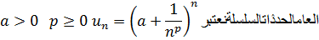
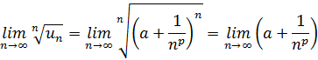
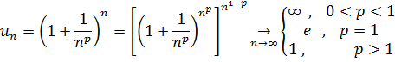
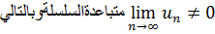
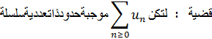
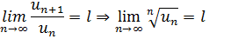
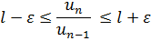
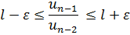
.
.
.
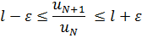
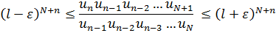
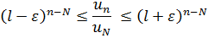
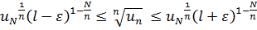
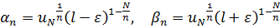
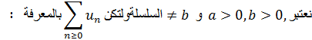
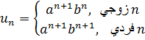
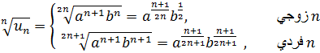
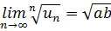
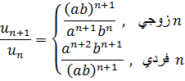
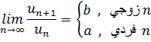
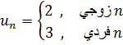

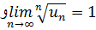
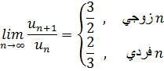
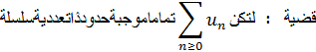
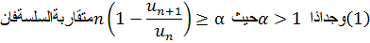
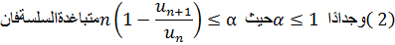
الاثبات
.
.
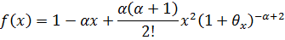
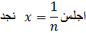
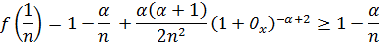
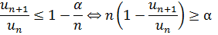
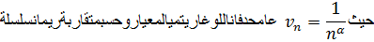
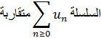
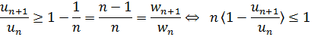
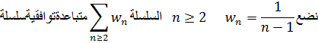
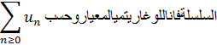
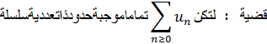
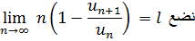
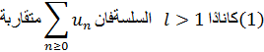
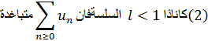
الاثبات
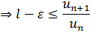

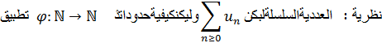
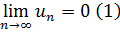
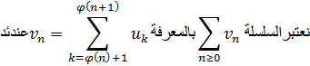
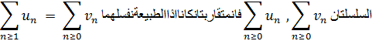
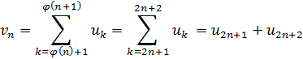
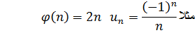
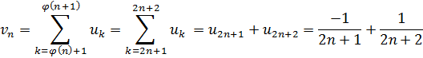
…
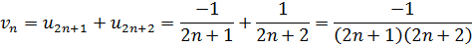
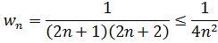
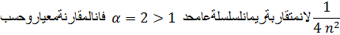
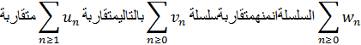
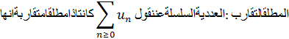

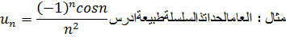
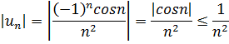
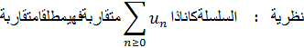
الاثبات







